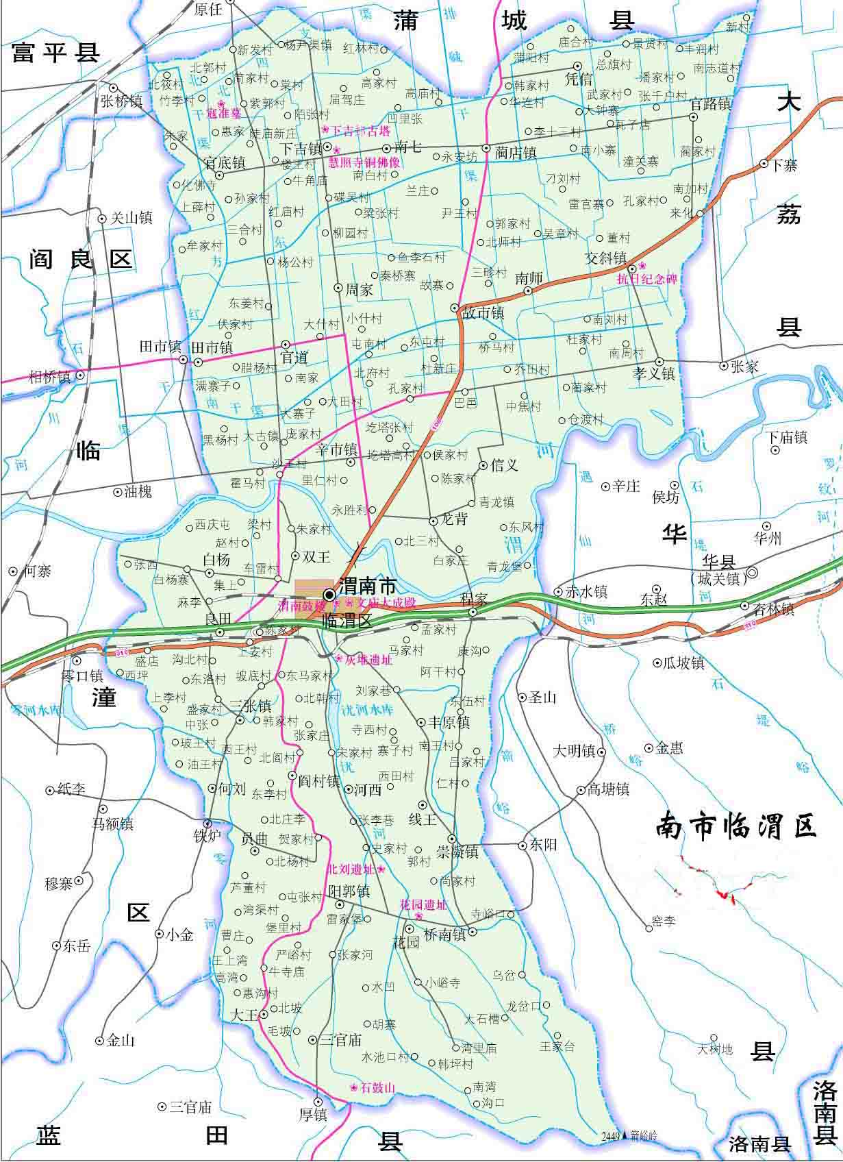
附图1 项目地理位置图
项目位置
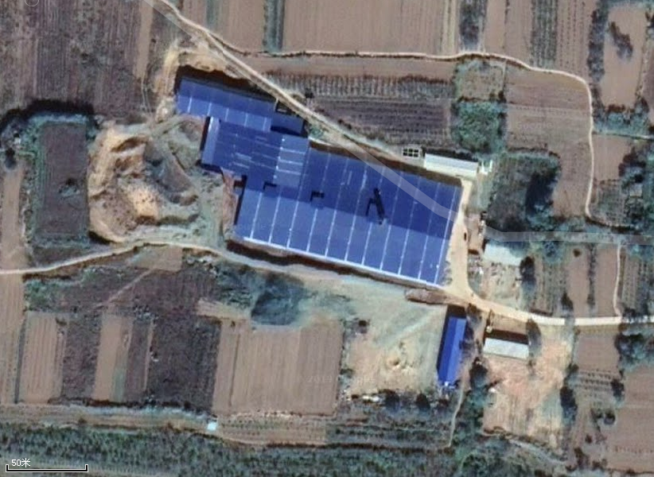
1#宿舍楼
隧道窑车间
库房
加工车间
陈化库
2#宿舍楼
办公用房
原料库
附图2 厂区平面布置图
北
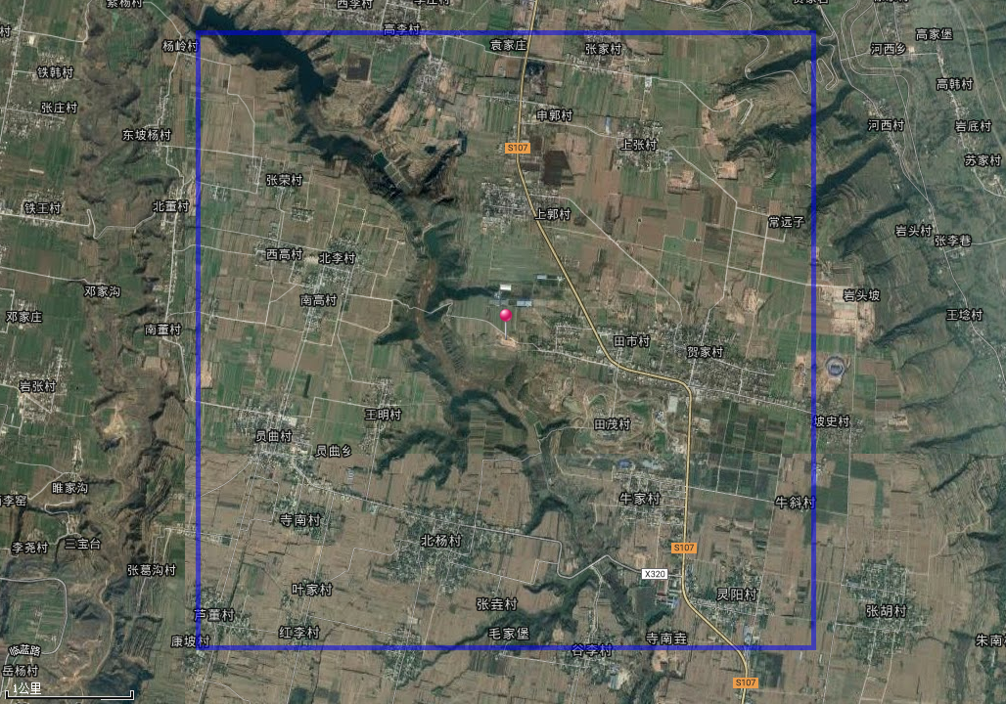
图例

项目地
敏感点
大气评价范围
附图3 环境保护目标图
北
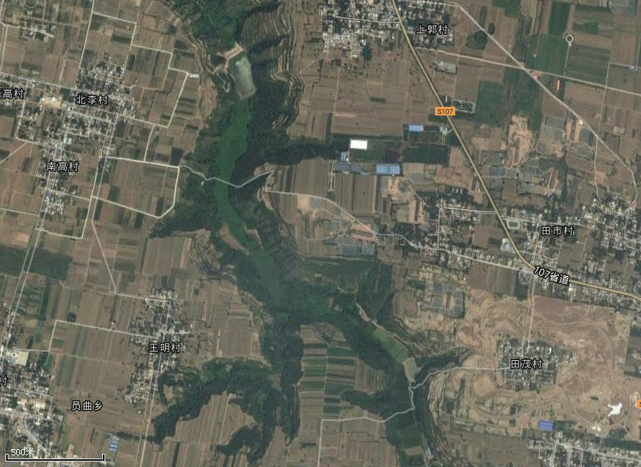
图例
项目地
噪声监测点位
大气监测点位
庙底村
1#
2#
3#
4#
5#
附图4 监测点位图

